【研修ⅠＢ】 教職員等中央研修伝達「Ｒ４年度 中央研修参加報告」

経験年数21年以上の主任・事務主任を対象とした研修ⅠＢでは「令和４年度中央研修参加報告」が行われました。講師として高松市立国分寺中学校 主任 松井正人様をお迎えし、令和４年度に５日間にわたって受講された独立行政法人教職員支援機構主催の現地研修の内容についてご講話いただきました。
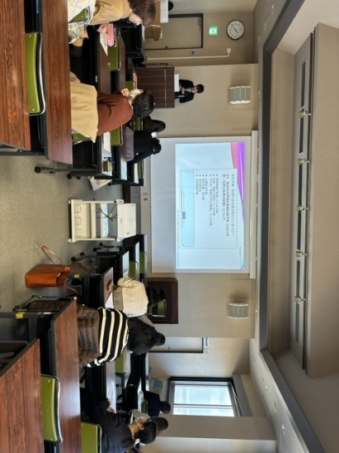
まず、「学校財務マネジメント（愛知県教育大学 教授 風岡治氏）」についての受講内容を説明していただきました。最初の設問は「あなたの学校の年間の総予算を説明できますか。校内の予算について誰が知っていますか。」でした。公費や学校徴収金の他、事務職員以外が管理している私費会計や委託・研究費等の会計予算も含まれ、また誰とは教務主任も含まれていました。事務職員と管理職や教員との協働が不可欠であり、事務職員以外にも予算に興味を持ってもらい、知ってもらい、たくさんの情報や資料を集めまとめていくことが学校財務マネジメントの実現に向けて大切だと学びました。
ちょっと一息で紹介された写真は、中央研修の視察に来られた永岡元文部科学大臣でした。黒服のSPの方もたくさんいて、会場の雰囲気が分かる1枚でした。
続いて、「リスク・マネジメント（鳴門教育大学大学院 特命教授 阪根健二氏）」についての受講内容を説明してくださいました。修学旅行・集団宿泊学習等において、校長先生・学年主任・養護教諭・事務職員の立場から考えられる安全対策について学びました。具体例として、修学旅行船舶事故で奇跡的に全員救出された坂出市立川津小学校の事例があげられました。リスク・マネジメントが成功した理由について「日没前の事故だったこと・数日前の訓練の成果でパニックにならなかった児童・早い報道対応・保護者対応」等と解説され、「平素の動きが緊急の事案に対応できる」とまとめられました。また、ホームページや職員室の在籍・出欠黒板等が最新のものになっているか確認しておく必要があると教えていただきました。
最後に「スタッフ・マネジメント（国立教育政策研究所 初等中等教育研究部長 藤原文雄氏）」
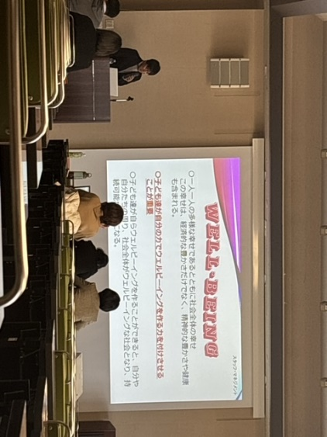
についての受講内容を説明していただきました。仲間のことを信じて、任せられることは任せて、リーダーに働きかけ支援することです。知識というレンズで物事を見て、それぞれの強みを生かし、積極的に活躍できることが必要です。一人一人の多様な幸せを実現させるとともに、社会全体の幸せを目指すというウェルビーイングを、子どもたち自身がつくっていける力を身につけさせることが重要です。
３つのマネジメントについて学ぶことができ、大変有意義な研修となりました。マネジメントとは管理職のものだけではなく、それぞれの立場から気づき、提案して取り組めることだと教えていただきました。コミュニケーションをとり対話力を高め、人間関係を円滑にし、必要な情報を集めウェルビーイングな仕事をしていくことの大切さを改めて学ぶことができました。

